Mozgásérzékelő rendszerek
Varga Kornél Miklós (OQMJJU)
Bevezetés
- A mozgásérzékelő rendszerek napjaink modern technológiájának egyik alapvető elemét képezik.

- Ezek az eszközök képesek érzékelni a környezetükben bekövetkező mozgásokat, és különböző reakciókat kiváltani, például riasztást, világítás bekapcsolását vagy adatgyűjtést.

- A technológia egyre szélesebb körben terjed, különösen az okosotthonok, biztonsági rendszerek és ipari alkalmazások területén.
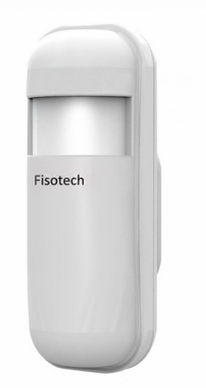
A mozgásérzékelő áramkörök megértése
A mozgásérzékelő áramkörök minden mozgásérzékelésre és -reakcióra tervezett rendszer szerves részét képezik. Ezen áramkörök középpontjában speciálisan tervezett érzékelők állnak, amelyek egy előre meghatározott területen belüli mozgást érzékelnek, és ezt a mozgást használható kimenetekké alakítják – legyen az riasztó, lámpa vagy kamera bekapcsolása, az alkalmazástól függően.
Ez az érzékelő lehet ultrahangos, infravörös vagy PIR érzékelő.
1. Jelfeldolgozó egység: Ez az egység kezeli az érzékelőtől kapott jeleket, és dönti el, hogy mit kell tenni.
2. Tápegység: Az energia áramlása tartja fenn működőképes állapotban; azaz folytatja az áramkör működését.
3. Kimeneti eszköz: Ezek olyan eszközök, amelyek mozgás érzékelésekor működnek, például csengőhangot adnak, világítást adnak ki, vagy működtetik az aktuátorokat.
Mindezek egy megbízható és hatékony áramkört alkotnak a mozgásérzékeléshez, amely a legtöbb környezeti körülmény között válaszokat vált ki.
A mozgásérzékelő típusai
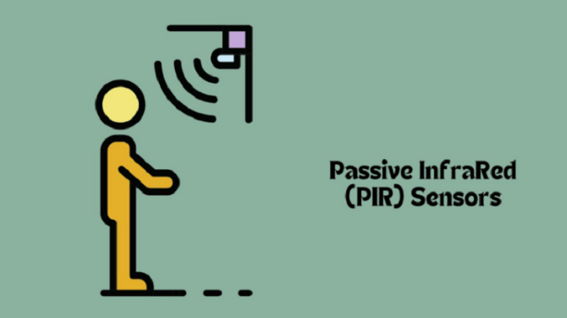
- Passzív infravörös (PIR) érzékelők: A passzív infravörös (PIR) érzékelők az egyik legszélesebb körben használt mozgásérzékelők. Meleg élőlények infravörös sugárzását képesek érzékelni. Ha egy meleg tárgy kerül a látómezőbe, az infravörös energia megváltozik, és ez mozgást jelez.


- Ultrahangos érzékelők: Az ultrahangos érzékelők nagyfrekvenciás akusztikus hullámokat keltenek, amelyek visszaverődnek vagy visszaverődő hullámokként visszatérnek az érzékelőhöz. A mozgó célpontokat az idő mérésével érzékelik, hogy megállapítsák, mikor térhetnek vissza a visszavert hullámok.

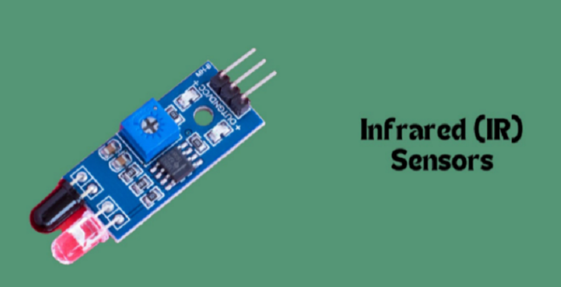
- Infravörös (IR) érzékelők: Az infravörös érzékelők infravörös sugárzást bocsátanak ki a körülöttük mozgó tárgyakból, hogy érzékeljék azokat. Ezt – a PIR érzékelőkkel ellentétben – úgy teszik, hogy visszaverik a körülöttük lévő, a hatókörükön belüli mozgó tárgy infravörös sugárzását.

Hogyan működnek a mozgásérzékelők az áramkörökben?
A mozgásérzékelők meglehetősen szorgalmasan figyelik a környezetet, és mozgás esetén jeleket küldenek az áramkörnek. Az áramkör fogadja a jelet, és ennek megfelelően reagál, ezért a legtöbb modern rendszer szerves részét képezik.
1. Automatizálási rendszerek: Az okosotthon mozgásérzékelő áramköreit ezért a világítási rendszer automatizálására használják, és így a világítás be- vagy kikapcsol, a szobában való jelenlét függvényében.
2. Szerep a biztonsági rendszerekben: A mozgásérzékelők az elsődleges eszközei a jogosulatlan hozzáférés észlelésének, és riasztásokat vagy megfigyelő kamerákat működtetnek.
3. Energiahatékonysági hozzájárulás: Az áramkörök energiát takarítanak meg a világítás és a HVAC rendszerek kézi vezérlésének csökkentett használatával.
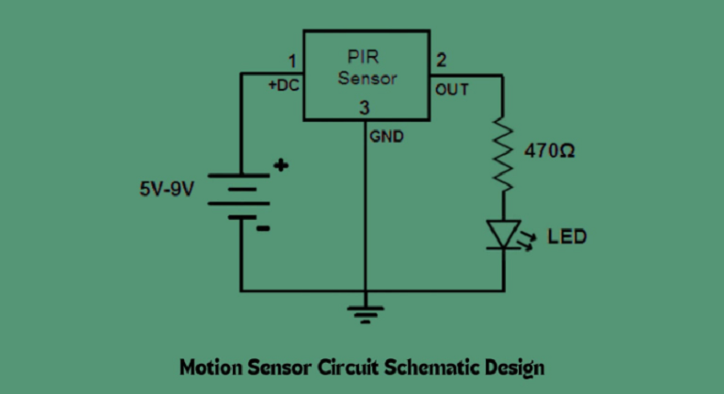
A vázlatos tervezés fontossága
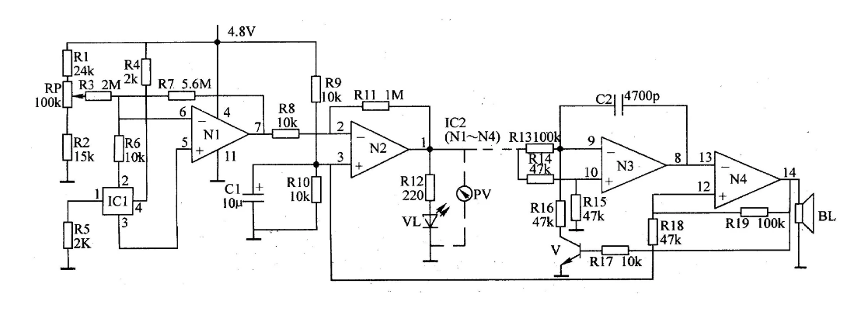
Egy jó kapcsolási rajz óriási értékkel bír a megvalósítási és hibakeresési fázisokban. Az elrendezés biztosítja, hogy minden alkatrész úgy legyen elhelyezve és csatlakoztatva, hogy minimalizálja az összeszerelési hibalehetőségeket. Ez a megfelelő csatlakozásokkal ellátott szisztematikus elrendezés révén a kapcsolási rajzok jobb megbízhatóságát és hatékonyságát is eredményezi.
Röviden, a mozgásérzékelő áramkörének vázlatos rajzai nagyon fontosak a tervező számára. Amíg valaki nem tudja, hogyan kell olvasni az áramköri rajzokat és szimbólumokat, nem tudja ezeket a rendszereket megépíteni; ezért a modern elektronikában az ilyen áramkörök elengedhetetlenek.
Mozgásérzékelő áramkörök építése
Az 555-ös időzítő egy integrált áramkör, amelyet főként nagyon egyszerű mozgásérzékelő áramkörök tervezésére használnak, amelyek úgy konfigurálhatók, hogy mozgásérzékelőkből származó jeleket mintavételezzenek, és így kimeneteket generáljanak például lámpák vagy riasztás aktiválásához:
1. Az 555-ös időzítő IC: A jelet futtató feldolgozó komponens.
2. Ellenállások és kondenzátorok: A jel időzítésére és kondicionálására szolgálnak.
3. Mozgásérzékelő: általában egy PIR érzékelő vagy azzal egyenértékű mozgásérzékelő.
4. Tranzisztor vagy relé: az eszköz kimenetének vezérlésére szolgál.
5. Tápegység: megfelelő feszültségforrás az áramkör működtetéséhez.
Magyarázat
1. Érzékelő jelfeldolgozásA mozgásérzékelő érzékeli a mozgást, és jelet küld az 555-ös időzítőnek.

2. Időzítő konfigurálásaAz 555-ös időzítő feldolgozza a jelet, és mozgás érzékelésekor kiadja a kimeneti impulzust.

3. Kimenet aktiválása: Az időzítő kimenete aktivál egy csatlakoztatott eszközt, például LED-et vagy riasztót.
Mozgásérzékelő áramkörök alkalmazásai

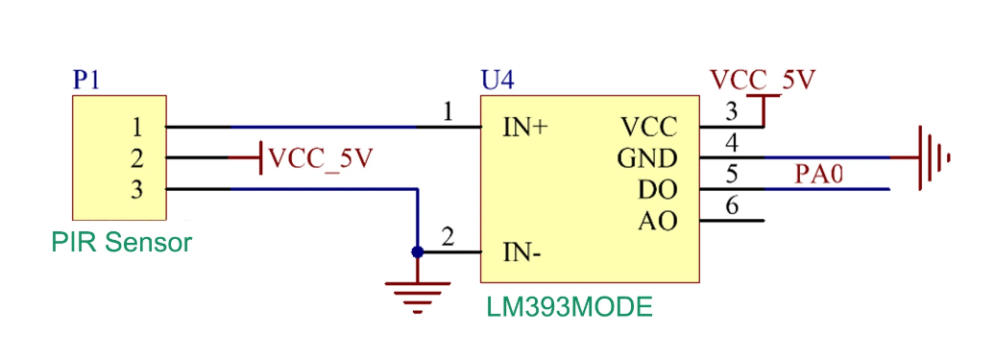
A mai modern biztonsági rendszerek legalapvetőbb jellemzője kétségtelenül a mozgásérzékelő áramkörök. Ezek alkotják a riasztó- és megfigyelőrendszerek gerincét, amelyek valós idejű riasztással érzékelik a jogosulatlan mozgásokat. A kamerák indításától a riasztás megszólalásáig ez az áramkör valóban nagyon fontos védelmi réteget biztosít a lakóépületek és az üzleti létesítmények számára.
Az ipari automatizálás legfontosabb része a mozgásérzékelők használata. Ezek figyelik a gépeket, és valós időben észlelik az esetleges problémákat. Ez biztosítja a magas hatékonyságot, az alacsony állásidőt és a munkavállalók biztonságát az automatizált környezetben.
A biztonsági és ipari alkalmazásokon túl a mozgásérzékelő áramkörök az otthonautomatizálás és a szórakoztató elektronika kategóriájába tartoznak. Ez utat nyit az intelligens világítás, a készülékek energiahatékonysága és az érintésmentes interfészek előtt, ezáltal újraértelmezve az emberek és a technológia közötti interakció módját. Sokoldalúsága és megbízhatósága a legtöbb területen az innováció sarokkövévé tette.

